1 ЛАБОРАТОРНАЯ РАБОТА «МЕТАЛЛОГРАФИЧЕСКИЙ АНАЛИЗ МЕТАЛЛОВ И СПЛАВОВ»

2.1 Цель работы

1.1.1.Цель работы – приобрести навыки самостоятельного выполнения анализа.
.

2.2 Приборы и материалы

1.2.1 Коллекции образцов.
1.2.2 Металлографические микроскопы МИМ-7 и МИМ-8.
1.2.3 Альбомы микроструктур.
1.2.4 Стенд «Макро- и микроанализ».
1.2.5 ГОСТы.
1.2.6 Схема хода лучей в оптическом микроскопе.

2.3 Теоретическое введение

Размеры, форму, взаимное расположение кристаллов, различные дефекты в металлах и сплавах изучаются металлографическими методами: макро- и микроанализом.

2.3.1 Макроскопический анализ
Макроанализ – изучение строения и дефектов невооруженным глазом или при небольшом увеличении (до 50^{х}), что позволяет наблюдать большую поверхность, но не определяет всех особенностей строения. Чаще всего это предварительное исследование, определяющее те участки изделия, которые следует подвергнуть боле подробному изучению.
Макроанализу подвергают изломы, по которым можно установить особенности их строения, характер и причины разрушения.
Макроанализу подвергают шлифы, на которых можно обнаружить дефекты, нарушающие сплошность литья (усадочная рыхлость, газовые пузыри, пустоты и трещины) трещины, возникающие при обработке давлением и термообработке; раковины, газовые пузыри, неметаллические включения в сварных швах; строение литой стали (дендритная структура); химическую неоднородность (ликвация); неоднородность строения после обработки давлением (полосчатость); неоднородность состава и структуры после термической и химико-термической обработки.

2.3.2 Микроскопический анализ
Микроанализ – изучение строения и дефектов при больших увеличениях с помощью микроскопов. В зависимости от требуемого увеличения в микроскопах используют белый свет и комбинации линз и призм (оптическая микроскопия) или электронные лучи с электромагнитными или электростатическими линзами (электронная микроскопия). Микроанализ проводят на шлифах или репликах для определения фазового состава, для изучения структуры, характера обработки, величины зерна, количества зерен и неметаллических включений, для установления причин разрушения.

2.3.3 Приготовление шлифов
Из места изделия, интересующего исследователя, вырезается (для хрупких материалов откалывается) образец стандартного (микрошлиф) или произвольного (макрошлиф) размера. С помощью напильника или абразивного круга получают плоскую поверхность, которую шлифуют наждачной бумагой с различным зерном абразива, переходя от крупного к самому мелкому.

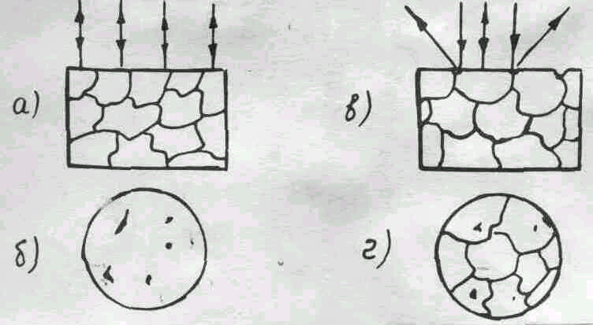

а) отражение лучей света от поверхности микрошлифа до травления;
б) включения, наблюдаемые в поле зрения микроскопа при изучении полированной поверхности (не травленной) микрошлифа;
в) отражение лучей света от поверхности микрошлифа после травления;
г) микроструктура, наблюдаемая в поле зрения микроскопа при изучении протравленной поверхности микрошлифа.
Рисунок 2 – Схема, поясняющая сущность процесса травления.

Микрошлифы полируют для получения зеркальной поверхности механическим или электрохимическим методом. Шлифованную поверхность макрошлифа, полированную поверхность микрошлифа подвергают травлению: воздействию химически активной среды (растворов кислот, щелочей, солей и т.д.). В результате различной интенсивности растворения создается рельеф поверхности: границы зерен – глубокие впадины, растворившиеся зерна – углубления, не растворившиеся – выпуклости. Световой поток, попадая на такую поверхность, будет поглощаться, рассеиваться или отражаться от соответствующих участков поверхности, давая картину микроструктуры.
На электронном микроскопе изучают слепки (лаковые, углеродные, кварцевые), которые с большой точностью воспроизводят рельеф микрошлифа, или тонкие пленки исследуемого материала. Попадая на участки пленки или слепка небольшой толщины, электроны рассеиваются мало, изображение этого участка будет светлым и наоборот.

2.4 Задание по работе

2.4.1 Выполнить макроанализ, зарисовать макроструктуру, дать описание и объяснение по заданию преподавателя.

2.4.2 Выполнить микроанализ на травленном и не травленном шлифах, зарисовать схемы увиденного и дать к ним описание.

2.5 Контрольные вопросы

2.5.1 Основные типы кристаллических решеток и их характеристика.

2.5.2 Принцип действия металлографического микроскопа.

2.5.3 Основные методы определения внутреннего строения металлов.

2.5.4 Задачи, разрешаемые с помощью макро- и микроанализа.

2.5.5 Приготовление шлифов и их травление.

2.5.6 Сущность процесса травления.

2.5.7 Для какого вида анализа необходимо изготовить шлиф с зеркальным
блеском?

2.5.8 Определение увеличения микроскопа.

2 ИЗМЕРЕНИЕ ТВЕРДОСТИ МЕТАЛЛОВ И СПЛАВОВ

Лабораторная работа № 2

2.1 Цель работы

Цель работы – освоить методику испытаний и познакомиться со стандартными единицами твердости.

2.2 Приборы и материалы

1.2.1 Прессы ТШ, ТК;
1.2.2. Набор образцов различных материалов.

2.3 Теоретическое введение
Одной из наиболее распространенных характеристик, определяющих качество металлов и сплавов, возможность их применения в различных конструкциях и при различных условиях работы, является твердость. Испытания на твердость производятся чаще, чем определение других механических характеристик металлов: прочности, относительного удлинения и др.
Твердость – свойство металлов и сплавов сопротивляться местной пластической деформации, возникающей при внедрении в него более твердого тела. Для определения твёрдости в поверхность материала с определённой силой вдавливается тело (индентор), выполненное в виде стального шарика, алмазного конуса, пирамиды или иглы. По размерам получаемого на поверхности отпечатка судят о твёрдости материала. В зависимости от способа измерения твёрдости материала, количественно её характеризуют числом твёрдости по Бринеллю (НВ) и Роквеллу (HRC).
Статическими методами определения твердости являются методы Бринелля (ГОСТ9012-59) и Роквелла (ГОСТ9013-59).

1.4 Твердость по Бринеллю (НВ)

Твердость по Бринеллю определяется вдавливанием стандартного стального шарика диаметром D, мм под действием нагрузки Р, Н (рисунок 1) и вычисляется делением нагрузки на площадь поверхности сферического отпечатка, мм² .
Число твердости по Бринеллю, обозначаемое HB, представляет собой отношение нагрузки P к площади поверхности сферического отпечатка F и измеряется в кгс/мм² или МПа:
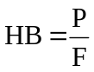 (1)
Площадь шарового сегмента составит: 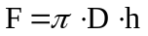, мм² (2)
где D –диаметр шарика, (мм); h – глубина отпечатка, (мм).

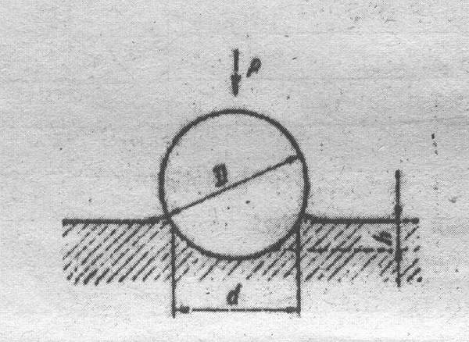
Рисунок 1- Схема испытаний на твердость по Бринеллю.
Так как глубину отпечатка измерить трудно, а проще измерить диаметр отпечатка d, выражают h через диаметр шарика D и отпечатка d:
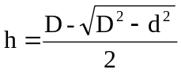, (мм) (3)
Тогда 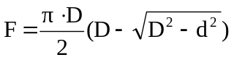, (мм²) (4)
Число твердости по Бринеллю определяется по формуле:
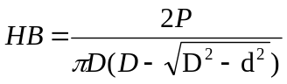, (кгс/мм²) н/мм² или МПа (5)
Для перевода твердости по Бринеллю в единицы СИ необходимо умножить число твердости в кгс/мм² на 9,81, т.е. HB = 9,81∙ HB (МПа).

1.5 Условия испытания

Диаметр шарика D выбирается в зависимости от толщины испытуемого образца:
при толщине более 6 мм D = 10 мм;
при толщине от 3 до 6 мм D = 5 мм;
при толщине менее 3 мм D = 2,5 мм.
Нагрузка Р рассчитывается по формуле: Р = КD² , где К – коэффициент, зависящий от материала:
сталь, чугун К = 30;
медь, бронза К = 10;
алюминий К = 2,5.
Нагрузка создается весом рычажной системы – подвески в наборе сменных грузов.
Время выдержки τ подбирается в зависимости от материала и предлагаемой твердости:
черные металлы и сплавы с НВ 130-450-10с;
цветные металлы и сплавы с НВ 35-130-30с;
пластмассы и цветные металлы и сплавы с НВ 8-35

1.6 Методика проведения испытания на прессе «ТШ» - твердомер шариковый

1.6.1 Подготовка образца
При измерении твердости по методу Бринелля необходимо выполнять следующие условия:
- образцы с твердостью выше HB 450 кгс/мм² (4500 МПа) испытывать запрещается;
- поверхность образца должна быть плоской и очищенной от окалины и других посторонних веществ;
- диаметры отпечатков должны находиться в пределах 0,2D ≤ d ≤ 0,6D;
- образцы должны иметь толщину не менее 10 – кратной глубины отпечатка (или менее диаметра шарика);
- расстояние между центрами соседних отпечатков и между центром отпечатка и краем образца должны быть не менее 4d.

1.6.2 Проведение испытания
Образец устанавливается на стол пресса и с помощью маховика поднимается к шарику до упора. При этом создается предварительная нагрузка в 1000 Н. Электродвигатель, который включается нажатием кнопки, приводит во вращение эксцентрик, шатун перемещается вниз, опускает подвеску с грузами, создавая при этом нагрузку на шарик, который внедряется в образец. Этот момент фиксируется загоранием лампочки, после соответствующей выдержки вращение эксцентрика продолжается по часовой стрелке, шатун поднимается и возвращает грузы в исходное положение, после чего пресс автоматически отключается. Образец отводят от шарика с помощью маховика.

1.6.3 Измерение диаметра отпечатка
Измерение проводят с помощью отсчетного микроскопа в двух взаимно перпендикулярных направлениях и за диаметр отпечатка принимают среднее арифметическое по этим замерам. Для измерения микроскоп ставят нижним отверстием на лунку (отпечаток), чтобы окно (прорезь) микроскопа было обращено к источнику света. Перемещая микроскоп, совмещают край отпечатка с началом шкалы и по диаметру считывают величину сферического отпечатка.

1.6.4 Определение твердости
По найденному диаметру отпечатка d число твердости можно рассчитать по формуле или найти его значение по таблице. Записывается число твердости по Бринеллю НВ 4000 (при условии, что испытание проводилось шариком D = 10 мм, при нагрузке Р = 30000Н в течении времени τ = 10с.). При других условиях испытания запись имеет следующий вид: НВ 5/2500/30 = 2500, что означает: испытание проводилось шариком: D = 5 мм, при нагрузке Р = (2500 Н), в течении 30с.
Метод Бринелля не рекомендуется применять для материалов с твердостью более 450 HB, так, как стальной шарик может заметно деформироваться, что внесет погрешность в результаты испытаний.
Широкое распространение испытаний на твердость объясняется рядом их преимуществ перед другими видами испытаний:
- простота измерений, которые не требуют специального образца и могут быть выполнены непосредственно на проверяемых деталях;
- высокая производительность;
- измерение твердости обычно не влечет за собой разрушения детали, и после измерения ее можно использовать по своему назначению;
- возможность ориентировочно оценить по твердости другие характеристики металла, в первую очередь предел прочности.
Так, например, зная твердость по Бринеллю (HB), можно определить предел прочности на растяжение σ_{в} (временное сопротивление).

σ_{в =} k ∙ HB (6)
где k – коэффициент, зависящий от материала;
k = 0,34 – сталь HB 120 … 175;
k = 0,35 – сталь HB 175 … 450;
k = 0,55 – медь, латунь и бронза отоженные;
k = 0,33 … 0,36 – алюминий и его сплавы.

1.7 Задание

Провести испытания и результаты занести в таблицу 1.
Таблица 1

№  п/п | Условия испытания |  |  | Размер отпечатка, мм |  |  | Твердость НВ, кгс/мм²  Н/мм²
№  п/п | D, мм | Р, Н | τ, с | 1 | 2 | 3 | 1 | 2 | 3 | Ср.арифмет.
1
2

1.8 Твердость по Роквеллу (HRA, HRB, HRC)

Твердость по Роквеллу – условная величина, обратная глубине вдавливания индентора.
1.9 Условия испытания

Условия испытания выбираются по таблице 2 в зависимости от предполагаемой твердости.

Таблица 2

Примерная твердость по Бринелю, кгс/мм² | Шкала | Наконечник | Нагрузка, Н | Обозначение
60-240  240-700  700-900 | В  С  А | Стальной шарик  Алмазный конус  Алмазный конус | 1000  1500  600 | HRB  HRC  HRA

Наконечник стандартного типа (алмазный конус или стальной шарик) вдавливается в испытуемый материал под давлением двух последовательно прилагаемых нагрузок – предварительной Р_{О} и общей Р, которая равна сумме предварительной Р_{О} и основной Р₁ нагрузок (рисунок 2).

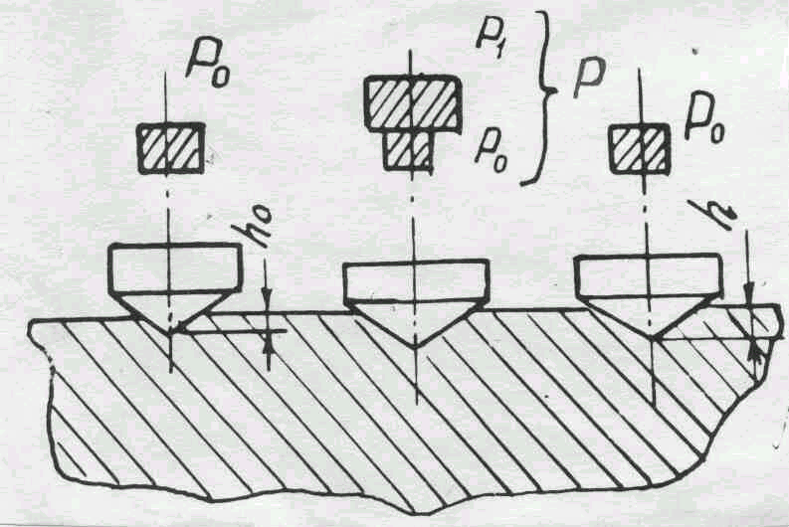

Рисунок 2 – Схема испытаний на твердость по Роквеллу.

1.10 Методика проведения испытания на прессе «ТК» - твердомер конусный
1.10.1 Подготовка образца
Опорные поверхности образца для испытания должны быть плоскопараллельными и отшлифованными без следов грубой обработки, царапин, окалины и каких-либо покрытий. Толщина образца должна быть не менее 10-ти кратной глубины отпечатка. На приборе нельзя испытывать неоднородные по структуре сплавы, хрупкие изделия, изделия которые при испытании пружинят или деформируются.

1.10.2 Проведение испытания
Образец устанавливается на столик пресса и с помощью маховика подводится к наконечнику так, чтобы маленькая стрелка шкалы индикатора совместилась с красной точкой, а большая установилась параллельно маленькой, затем ободком индикатора нулевое деление черной шкалы (или деление 30 красной шкалы) совмещают с концом большой стрелки. Такая установка соответствует предварительной нагрузке в 100 Н. После этого, легким нажатием клавиши прибора включают рычажную систему с грузами.
Под действием основной нагрузки (900, 1400, 500Н) наконечник в течение 4-6 сек. Внедряется в испытуемый материал.
После автоматического отключения пресса, не снимая предварительной нагрузки, по соответствующей шкале индикатора считают условные числа твердости, нанесенные в порядке обратном вращению стрелки.

1.10.3 Определение твердости
Твердость по Роквеллу определяют в условных единицах. За единицу твердости принята величина, соответствующая осевому перемещению наконечника на 0,002 мм. Остаточную деформацию определяют после снятия основной нагрузки. Число твердости считывается с соответствующей шкалы индикатора часового типа, которая фиксирует относительную глубину погружения индентора. По шкале С определяют твердость закаленных и отпущенных сталей в диапазоне HRC20-67. По шкале В определяют твердость сталей низко и среднеуглеродистых, латуней, бронз и других материалов в диапазоне HRВ25-100 по шкале А твердость различных материалов в диапазоне HRА70-85.
Числа твердости измеренные по шкалам А и С вычисляют по формуле
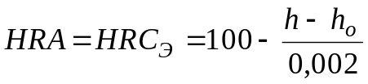, (7)
где h_{O} и h – глубины внедрения наконечника под действием Р и Р_{О} после снятия Р₁, с оставлением Р_{О} (рисунок 2).
Число твердости при измерении по шкале В вычисляют по формуле
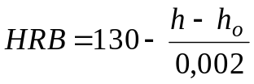, (8)
Числа твердости, рассчитанные таким образом, наносятся на шкалу прибора, где и считываются.
На основании ГОСТ8.064-79 проведена корректировка шкалы С, воспроизводимой государственным эталоном и уточнены переводные числа твердости HRC в числа твердости HRC_{Э} шкалы С.
Например: HRC_{Э}28 соответствует HRC26;
HRC_{Э}64 соответствует HRC63,1.

1.11 Задание

Провести испытания и результаты занести в таблицу 3.
Таблица 3

№  п/п | Материал | Шкала | Твердость HR (С, А, В) |  |  |  | Твердость по Бринеллю,  перевод по таблице
№  п/п | Материал | Шкала | 1 | 2 | 3 | среднее  арифмет | Твердость по Бринеллю,  перевод по таблице
1
2

1.12 Контрольные вопросы
1.12.1 Что такое твердость, какое свойство материалов она характеризует?
1.12.2 Основные методы определения твердости.
1.12.3 Принцип действия прибора «ТШ» и его возможности.
1.12.4 Принцип действия прибора «ТК» и его возможности.
1.12.5 Стандартные обозначения твердости на чертежах.
1.12.6 Физический смысл единиц твердости по Роквеллу и Бринеллю.

